ABSTRAK
PENGARUH LAYANAN BIMBINGAN KELOMPOK TEKNIK SOSIODRAMA UNTUK MENGURANGI PERILAKU PROKRASTINASI AKADEMIK SISWA DI SMK NEGERI 1 PERBAUNGAN
KHOIRUNNISA BR. HSB
NPM. 191414020

Penelitian tindakan bimbingan dan konseling ini dilatar belakangi oleh tingginya perilaku prokrastinasi akademik siswa. Perilaku prokrastinasi akademik siswa dapat dilihat dari penundaan yang dilakukan dalam penyelesaian tugas. Penelitian ini bertujuan untuk mengurangi perilaku prokrastinasi akademik siswa dikelas X SMK Negeri 1 Perbaungan melalui bimbingan kelompok. Metode pengumpulan data pada penelitian ini menggunakan pedoman observasi. Jenis penelitian ini adalah penelitian tindakan bimbingan dan konseling terdiri dari perencanaan, pelaksanaan, pengamatan dan refleksi. Teknik pengumpulan data dalam penelitian ini menggunakan angket kuesioner. Kuesioner yang digunakan dalam penelitian ini adalah angket prokrastinasi akademik siswa. Hasil penelitian menunjukkan bahwa siswa dikelas X SMK Negeri 1 Perbaungan mengalami penurunan prokrastinasi kearah yang lebih baik. Pada tahap I menunjukkan bahwa siswa belum mampu mengurangi perilaku prokrastinasi akademik. Hal ini dapat dimaknai bahwa layanan bimbingan kelompok belum bisa dirasakan oleh siswa. Pada tahap II menunjukkan bahwa layanan bimbingan kelompok mampu mengurangi perilaku prokrastinasi akademik menjadi 35% dan sudah mencapai kriteria minimal yang ditetapkan. Dengan demikian dapat disimpulkan bahwa layanan bimbingan kelompok teknik sosiodrama dapat mengurangi perilaku prokrastinasi akademik siswa dikelas X SMK Negeri 1 Perbaungan.

Kata kunci : Prokrastinasi Akademik, Layanan Bimbingan Kelompok
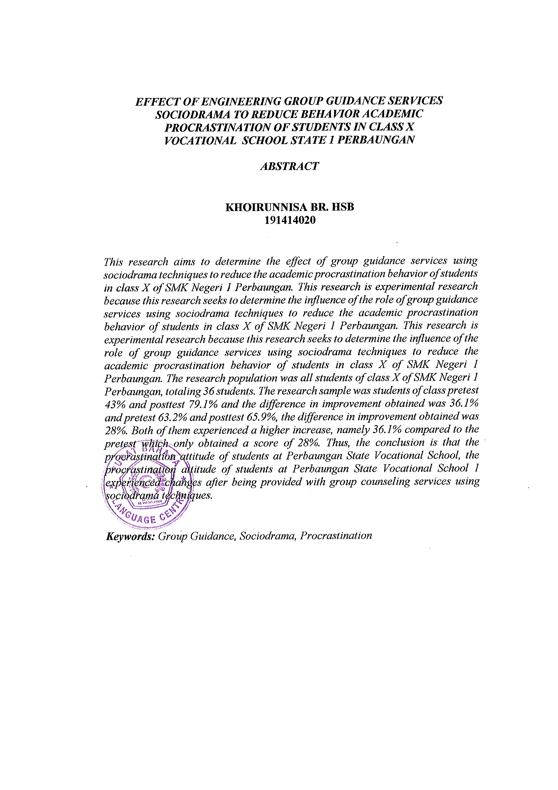
ABSTRACT
THE EFFECT OF SOCIODRAMA TECHNIQUE GROUP GUIDANCE SERVICES TO REDUCE STUDENTS' ACADEMIC PROCRASTINATION BEHAVIOR AT SMK NEGERI 1 PERBAUNGAN

KHOIRUNNISA BR. HSB
NPM. 191414020

This research on guidance and counseling actions is motivated by the high academic procrastination behavior of students. The behavior of students' academic procrastination can be seen from the delays made in the completion of tasks. The objective of this research was to reduce the academic procrastination behavior of students in grade X of SMK Negeri 1 Perbaungan through group guidance. The data collection method in this research used observation guidelines. This type of research is action research guidance and counseling consisting of planning, implementation, observation and reflection. The data collection technique in this research used questionnaire questionnaires. The questionnaire used in this research was a questionnaire of students' academic procrastination. The results showed that students in grade X of SMK Negeri 1 Perbaungan experienced a decrease in procrastination in a better direction. Stage I shows that students have not been able to reduce academic procrastination behavior. This can be interpreted that group guidance services cannot be felt by students. In phase II it was shown that group guidance services were able to reduce academic procrastination behavior to 35% and had reached the minimum criteria set. Thus, it can be concluded that sociodrama technique group guidance services can reduce the academic procrastination behavior of students in grade X of SMK Negeri 1 Perbaungan.
Keywords: Academic Procrastination, Group Guidance Services

REVISI 27/5/2024

